Своя игра: « Усманский бор и его обитатели»

--------------------------------------------------------------------------------------------------------------------- Цель: повышение уровня экологической культуры и экологической грамотности учащихся посредством игровых технологий.
Задачи: Расширять и закреплять знания учащихся о Усманском боре. Расширять и систематизировать знания учащихся об экологических проблемах, учить находить решения этих проблем.
Развивать у учащихся познавательный интерес и сопереживание к проблемам экологии.
Воспитывать у учащихся любовь к природе родного края.
Форма проведения: своя-игра.
Метод проведения: словесный (рассказ, беседа, диалог), наглядный (демонстрация презентации), объяснительно-иллюстративный, игровой
Условия для проведения: отдельный кабинет, проектор, компьютер, экран.
Оборудование: ноутбук, проектор, экран, презентация к игре: « Усманский бор и его обитатели»

План мероприятия
- Организационный момент.
II. Основные этапы мероприятия.
- Беседа.
- Просмотр мультфильма
Ход мероприятия
- Организационный момент
Педагог: Здравствуйте ребята. Я рада приветствовать вас, на своей игре: « Усманский бор и его обитатели»
II. Основные этапы мероприятия.
Стихотворение
Есть на земле огромный дом
Под крышей голубой.
Живут в нём солнце,
дождь и гром,
Лес и морской прибой.
Живут в нём птицы и цветы,
Весенний звон ручья,
Живёшь в том светлом доме ТЫ
И все твои друзья.
Куда б дороги не вели
Всегда ты будешь в нём.
ПРИРОДОЮ родной земли
Зовётся этот дом.
Л.Дайнеко
- Просмотр мультфильма «На лесной тропинке» (правила поведения в природе)
- Беседа. Я вырос в степном селе, но лес был рядом. Из него везли дрова. Бабы ходили по грибы. Первые воспоминания детства - запах леса, принесенный в корзинах с грибами. Потом отец повел меня глубже в лес. Мир его казался бесконечным…» «Василий Песков. 17 марта 2011г
«От города Усмани лес тянется до Воронежа широкой полосою в объятии двух рек - Воронежа и Усманки.
Было время, когда лесной «полуостров», продвинутый в степь, имел «пограничную» зону, где жили волки, лисицы, зайцы-русаки, куницы, лесные птицы, водились бобры по заболоченным лесным речкам. По мере заселения людьми окрестностей лесных территорий стал убывать животный мир «полуострова», пограничного со степью.
Во всей России шла добыча бобров. Высокие бобровые шапки носили издревле бояре. Мода на дорогие бобровые воротники возникла повсеместно и у дворян. («Морозной пылью серебрится его бобровый воротник». Пушкин.)
К началу XX века хватились: бобровых мехов на рынке не было. Всё выловлено было охотниками повсеместно. Стали искать, где еще сохранились бобры - хотя бы немного для разведения. В большой стране отыскались три места, где они водились. Местечко в Сибири, в Белоруссии на Березине и в Усманском бору на заболоченных лесных речках. В 1927 году был создан в Усманском бору заповедник для изучения, охраны и расселения бобров. Дело сразу приняло деловой и грамотный подход. Создали ферму по развитию и расселению зверей. Бобры легко приспосабливались и хорошо приживались на новых местах. Тысячи животных вернулись в природу.
Бобровый заповедник - гордость наших биологов. Но почти все заповедники в связи с растущими проблемами охраны природы расширяют свои задачи. В годы большой революции в Усманском бору было выпущено два десятка благородных оленей, привезенных из Германии для зоопарка принца Ольденбургского. Олени одичали и прижились в бору.
Усманский бор – природный заповедник. Его территория охраняется, его обитатели защищены законом об охране заповедников.
Вы уже слышали историю о том, к чему привел массовый отлов бобров в нашей стране. Давайте же учиться на ошибках прошлого и не допускать новых. А это значит, что каждый из вас должен знать родную природу и оберегать её, использовать её дары, не нанося ей ущерба!
- А сейчас ребята, вы покажите свои знания о нашем заповеднике в своей игре:
« Усманский бор и его обитатели»

1 слайд

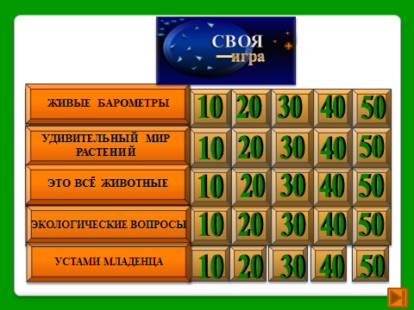
2 слайд
ЖИВЫЕ БАРОМЕТРЫ
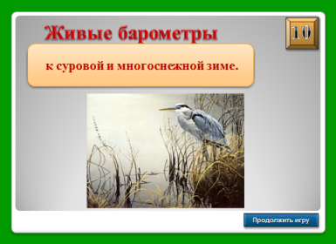
10 баллов - Птица хохлится к …к суровой и многоснежной зиме.

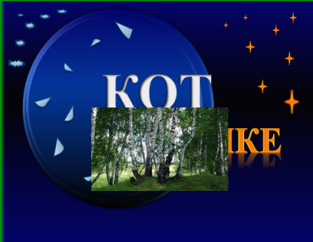
11111111111111111111120 баллов – Кот в мешке. Из берёзы течёт много сока…к дождливому лету.

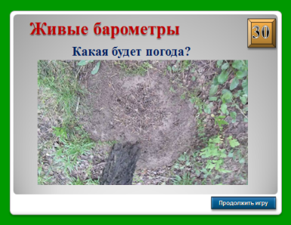
30 баллов - Видео. По муравейнику нужно определить какая будет погода?

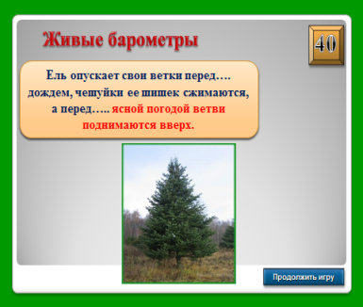
40 баллов - Ель опускает свои ветки перед…. дождем, чешуйки ее шишек сжимаются, а перед….. ясной погодой ветви поднимаются

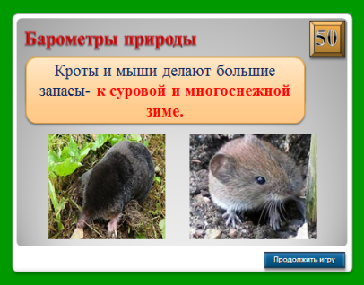
50 баллов - Кроты и мыши делают большие запасы……к суровой и многоснежной зиме.

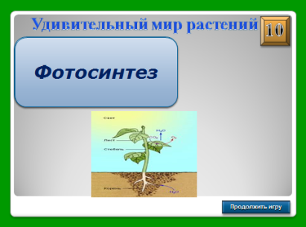
УДИВИТЕЛЬНЫЙ МИР РАСТЕНИЙ
10 баллов - Что такое воздушное питание растений? ( Фотосинтез)

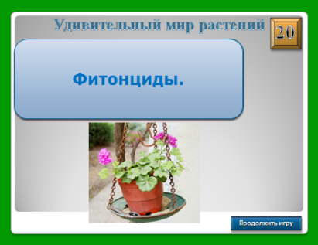
20 баллов - Как называются летучие вещества некоторых растений, убивающие микробов? ( Фитонциды)

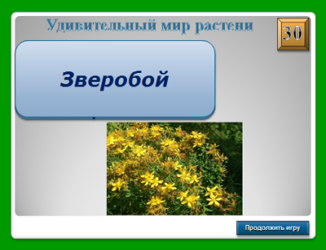
30 баллов - Судя по названию, это растение ядовито для животных. А вот люди считают его лекарственным (Зверобой)

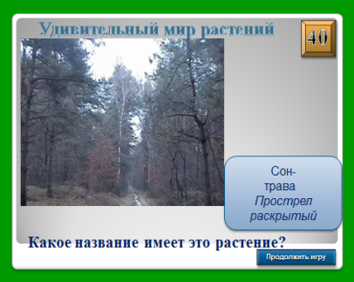

40 баллов – Видео. Какое название имеет это растение? (Сон - трава. Прострел раскрытый.)


50 баллов – Кот в мешке. Видео. Как называется это произведение?(Вальс цветов. Чайковский.)

ЭТО ВСЁ ЖИВОТНЫЕ
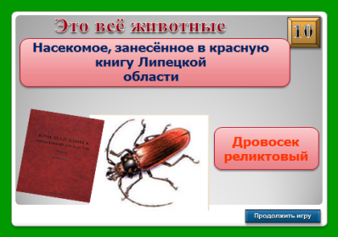
10 баллов - Насекомое, занесённое в красную книгу Липецкой
области.(Дровосек реликтовый)


20 баллов - Животное, занесённое в красную книгу Липецкой области. (Выдра)

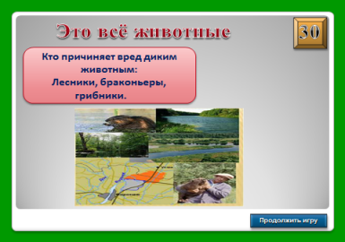
30 баллов – Кто причиняет вред диким животным:
Лесники, браконьеры, грибники.


40 баллов – Кот в мешке. Видео. Узнай чей голос? ( Скворец )

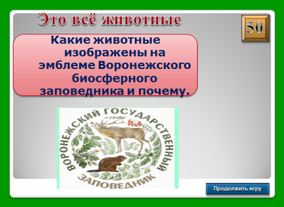
50 баллов – Какие животные изображены на эмблеме Воронежского биосферного заповедника и почему. (На эмблеме заповедника – фигуры бобра и оленя в обрамлении ветвей. Изображение ревущего оленя выглядит внушительнее, но своим созданием и существованием заповедник обязан прежде всего бобру.)
ЭКОЛОГИЧЕСКИЕ ВОПРОСЫ
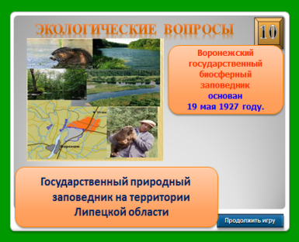
10 баллов - Государственный природный заповедник на территории Липецкой области. ( Воронежский государственный заповедник, основан 19 мая 1927 году).

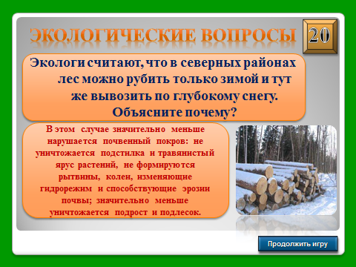
20 баллов - Экологи считают, что в северных районах лес можно рубить только зимой и тут же вывозить по глубокому снегу. Объясните почему?
В этом случае значительно меньше нарушается почвенный покров: не уничтожается подстилка и травянистый ярус растений, не формируются рытвины, колеи, изменяющие гидрорежим и способствующие эрозии почвы; значительно меньше уничтожается подрост и подлесок.

30 баллов – Кот в мешке. Охраняется государством как памятник истории.
Недалеко от Усмани хорошо сохранилась земляная насыпь, поросшая травой и кустарником – это остатки древнего земляного вала ( Татарский вал)
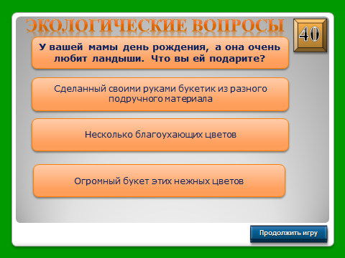
40 баллов - У вашей мамы день рождения, а она очень любит ландыши. Что вы ей подарите?
Сделанный своими руками букетик из разного подручного материала
Несколько благоухающих цветов
Огромный букет этих нежных цветов
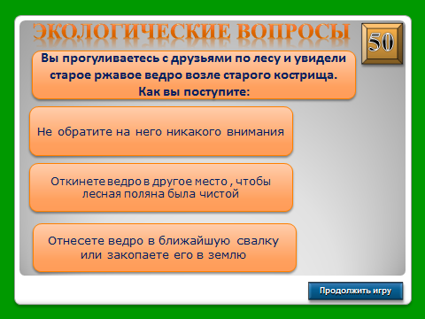
50 баллов - Вы прогуливаетесь с друзьями по лесу и увидели старое ржавое ведро возле старого кострища. Как вы поступите:
Откинете ведро в другое место , чтобы лесная поляна была чистой
Не обратите на него никакого внимания
Отнесете ведро в ближайшую свалку или закопаете его в землю
УСТАМИ МЛАДЕНЦА
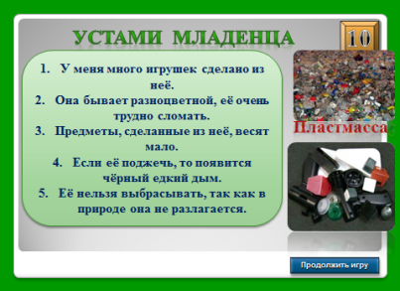
10 баллов - У меня много игрушек сделано из неё.
Она бывает разноцветной, её очень трудно сломать.
Предметы, сделанные из неё, весят мало.
Если её поджечь, то появится чёрный едкий дым.
Её нельзя выбрасывать, так как в природе она не разлагается.(Пластмасса)

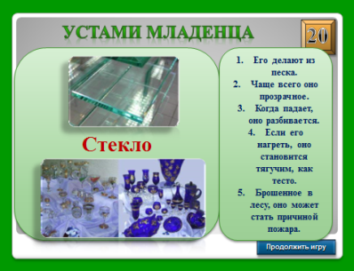
20 баллов - Его делают из песка.
Чаще всего оно прозрачное.
Когда падает, оно разбивается.
Если его нагреть, оно становится тягучим, как тесто.
Брошенное в лесу, оно может стать причиной пожара. .( Стекло)
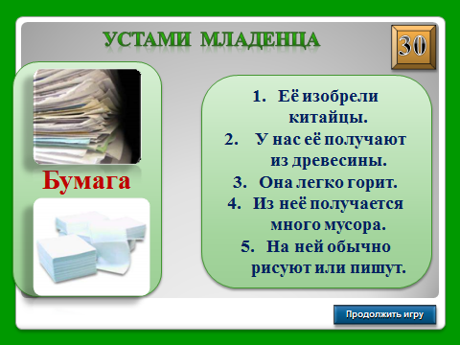
30 баллов -1.Это получается, когда изделие становится старым.
2.Это можно увидеть везде: в городе, в деревне, вдоль дорог.
3.Это можно сдать и получить деньги.
4. Это можно переплавить, чтобы сделать что-то новое.
5. Это бывает цветным, его можно сдать на переплавку. (Металлолом)
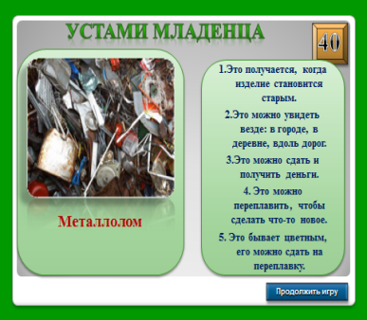
40 баллов - Её изобрели китайцы.
У нас её получают из древесины.
Она легко горит.
Из неё получается много мусора.
На ней обычно рисуют или пишут.( Бумага)


50 баллов – Кот в мешке.
Из-за людей его стало очень много
Для него есть специальные места
Его нужно разделять
Его можно перерабатывать
Люди его выбрасывают (Мусор, отходы)
5.Подведение итогов: Природа и мы – единое целое, мы неразделимы. Поэтому мы должны любить и беречь природу, животный мир. Для охранения редких видов птиц, животных создали люди заповедники.
Чиста синева над бором, плывут по небу лёгкие облака, и пока человек охраняет редких зверей и птиц, мы будем слушать пение варакушки, рёв лося, и будут торчать из пруда бобровые хатки.
Список литературы
- Молодой ученый. [Электронный ресурс] / Условия формирования экологических знаний младших школьников. – режим доступа: https://moluch.ru
- Инфоурок. [Электронный ресурс] / Библиотека. Классный час «День экологических знаний». – режим доступа: https://infourok.ru
- Учебно-методический кабинет. [Электронный ресурс] / Внеклассная работа. Загадки про растения с ответами для младших школьников. – режим доступа: http://ped-kopilka.ru

